***Вы решили отдавать ребенка в детский сад. Перед Вами стоит вопрос: как подготовить ребенка к посещению детского сада?***

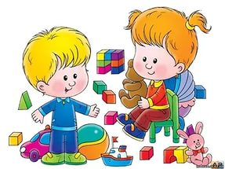

**Предлагаем Вам использовать несколько простых рекомендаций:**

* Начните готовить малыша к садику заранее.
* Приведите малыша гулять на участок, познакомьтесь с детьми и воспитателями, рассказывайте ему как весело и интересно будет ему с другими детьми. Поощряйте его за контакты со сверстниками.
* Дома поиграйте в детский сад, роль ребенка можете выполнять Вы или любимая игрушка малыша. Покажите ребенку в игре, как он может познакомиться, вступить в игру.
* Продолжайте играть с малышом в детский сад, когда он начнет ходить в садик. В игре ребенок покажет вам, с какими проблемами он сталкивается, а вы предложите пути их решения.
* Не показывайте ребенку свое волнение относительно поступления в детский сад. Ваша уверенность, оптимизм передастся ребенку.
* Придумайте ритуал встречи и прощания, делайте ребенку сюрприз, который он найдет в шкафчике, когда придет в детский сад. Разрешите взять ему игрушку.
* Обычно ребенок привыкает к новым условиям в течение 3-4 недель. В это время ребенок может стать капризным, плохо есть и спать, плакать, когда видит уходящих родителей. Не торопитесь немедленно забрать малыша на домашний режим. Пройдет немного времени и он привыкнет к новому общению.

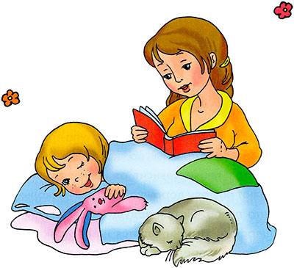

**Что нужно обязательно сделать перед поступлением в детский сад:**

* Режим дня дома должен быть похож на режим дня детского сада.
* Желательно приучить ребенка к горшку (как минимум, чтобы ребенок спокойно на него садился).
* Учить малыша самостоятельно мыть руки с мылом и сморкаться в носовой платок.
* Научить ребенка есть ложкой.
* Кормить ребенка едой, совпадающей с меню детского сада.
* Отправить в детский сад ребенка лишь при условии, что он здоров.
* Повысить роль закаливающих мероприятий.
* Разговаривать и объяснять ребенку, что он для вас, как прежде, дорог и любим.

**Питание детей**

* Правильно организованное питание детей дошкольного возраста в условиях ДОУ является важным фактором в формировании роста и развития ребенка, его здоровья не только на данный момент, но и в будущем.
* В детском саду отсутствует жареная, острая, маринованная пища, нет полуфабрикатов и замороженных продуктов (кроме рыбы и мяса).
* Дети получают питание 4 раза в сутки с интервалами между приемами пищи не более 4 ч.
* Молочные блюда подают на завтрак; мясные и рыбные блюда на обед; молочные овощные и крупяные на ужин; молоко, молочнокислые продукты, сладости, печенье на полдник.

**Каша – радость наша!**

В питании детей особенно раннего возраста большое значение имеют крупы. В меню ребенка они должны быть самыми разнообразными – овсяная, гречневая, рисовая. Крупы содержат большое количество углеводов, растительных белков, витаминов группы В и минеральных солей (фосфора, калия, железа, кальция, магния).

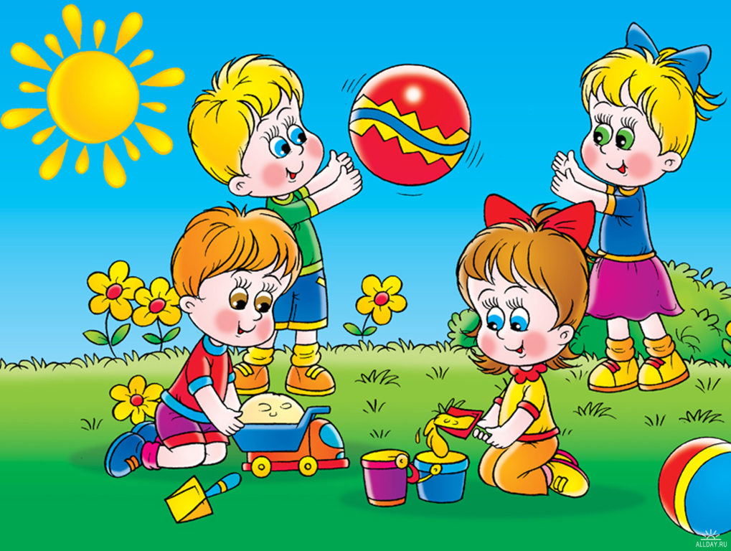

**ВАЖНО ПОМНИТЬ:**

Привыкание к дошкольному учреждению – это также и тест для родителей, показатель того, насколько они готовы поддерживать ребёнка, помогать ему преодолевать трудности. Нужно быть очень внимательным к крохе в этот нелегкий для него период.

***В ДОБРЫЙ ВАМ ПУТЬ!***



Муниципальное бюджетное дошкольное образовательное учреждение

«Детский сад № 25»

адрес: 654015, город Новокузнецк, ул. Смирнова, 1

тел.: 37 - 74 - 63

электронная почта: [yance-natalya@yandex.ru](mailto:yance-natalya@yandex.ru)

сайт: http://дс25.рф

**Муниципальное бюджетное дошкольное образовательное учреждение**

**«Детский сад № 25»**



**Советы родителям**

**при поступлении**

**в дошкольное образовательное учреждение**